南开区2018-2019学年度第一学期九年级化学
阶段性检测
本试卷分为第Ⅰ卷(选择题)和第Ⅱ卷(非选择题)两部分试卷满分100分,考试时间60分钟｡
第Ⅰ卷
一、选择题:(本大题共10小题,每小题2分,共20分,每小题给出得四个选项中,只有一个最符合题意)
1.下列变化属于化学变化的是
A. 车胎爆炸 B. 食物变质 C. 水结成冰 D. 胆矾研碎
2.空气中含量较多且化学性质不活泼的气体是
A. 氧气 B. 氮气 C. 水蒸气 D. 二氧化碳
3.硒具有防癌､抗癌作用,这里的“硒”是指
A. 元素 B. 原子 C. 单质 D. 离子
4.我国在大气污染检测方面取得了一定的进展,下列项目不属于其基本监测项目的是
A. 二氧化碳 B. 二氧化氮 C. 二氧化碳 D. PM2.5
5.下列图示实验操作中，正确的是
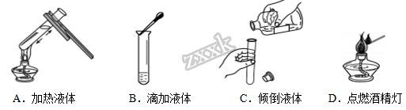
A. 加热液体 B. 滴加液体 C. 倾倒液体 D. 点燃酒精灯
6.据报道，中国研究团队利用新工艺成功研制出芯片的核心部件——硅晶片，实现成本和技术的革新，为我国芯片技术实现超越提供了可能。下列关于硅元素说法不正确的是
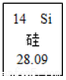
A. 硅是非金属元素
B. 硅原子的核外电子数为14
C. 硅是地壳中含量居第二位的元素
D. 硅的相对原子质量是28.09g
7.王安石用“遥知不是雪,为有暗香来”描写梅花,能从远处闻到梅花香的原因是
A. 分子质量很小 B. 分子间有间隔 C. 分子在不断运动 D. 分子由原子构成
8.某矿石样本中只含有氧､硅､硫､钙四种元素，则该矿石中可能含有的物质是
A. CaCl₂ B. SiO₂ C. H₂O D. FeS
9.下列说法不正确的是
A. 硫粉在氧气中燃烧出现蓝紫色火焰 B. 氢气在空气中燃烧，产生淡蓝色火焰
C. 木炭燃烧后生成黑色固体 D. 镁条在空气中燃烧,发出耀眼白光，生成一种白色固体
10.用“ ”和“”代表两种不同的单质分子，它们在一定条件下能发生化学反应，反应前后的微观示意图如下图所示，下列说法正确的是
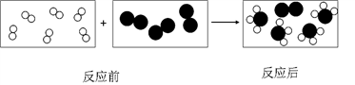
A. 该反应是分解反应
B. 该反应有2种生成物
C. 每个生成物分子由3个原子构成
D. 参加反应的“”和“” 分子的个数比是 3︰1
二､选择题(本大题共5题,每小题2分,共10分｡每小题给出的四个选项中,有1-2个符合题意)
11.我国古代典籍中有“银针验毒”的记载，其反应原理之一是 4Ag+2H₂S+O₂=2X+2H₂O。下列有关该反应的说法不正确的是
A. X 的化学式是 Ag₂S B. H₂S 中 S 元素为-2 价
C. 反应前后元素的种类不变 D. H₂S 是无毒的
12.下列叙述不正确的是
A. 用二氧化锰可区分水和5%过氧化氢溶液
B. 取一个注射器,吸入一定体积氦气,堵住针筒小孔,将活塞慢慢推入,证明分子之间有间隔
C. 实验室制取气体时,先检查装置气密性,再装药品
D. 由同种元素组成的物质是单质
13.如图表示的是一定质量的氯酸钾和二氧化锰的固体混合物在受热过程中各物质质量随时间的变化趋势｡下列说法不正确的是
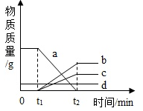
A. a是氯酸钾
B. b是氧气
C. d是二氧化锰
D. t₁时反应开始
14.关于化学反应2X+Y=2Z,下列说法不正确的是
A. Z不一定是化合物
B. 在反应中,X、Y、Z三种物质的粒子数目之比为2:1:2
C. 若X和Y的相对分子质量分别为m和n,则Z的相对分子质量为(m+n)
D. 若agX完全反应生成bgZ,则同时消耗(b-a)gY
15.一定质量的某有机化合物完全燃烧,生成2.2g二氧化碳和1.8g水,另取3.2g该有机化合物在氧气中完全燃烧,消耗4.8g氧气,则该有机化合物的化学式可能是
A. C₂H₄ B. CH₄O C. CH₄ D. C₂H₄O
第Ⅱ卷
三､填空题(本大题共3题,共20分)
16.化学就在我们身边,现有①氧气 ②氢气 ③氖气 ④氮气 ⑤肥皂水｡选择适当物质填空(填序号
（1）焊接金属时常用作保护气的是___________;
（2）可用于鉴别软水和硬水的是____________;
（3）可冲入霓虹灯且通电时会发出有色光的是__________;
（4）点燃前需要验纯的气体是_____________;
（5）炼钢､气焊､航天､医疗等行业均需要用到的是___________｡
17.写出下列物质的化学式:
（1）硫酸铜__________;（2）硝酸银_________;（3）氢氧化铁________;（4）氯化钠________;
（5）磷酸钠__________;（6）氧化亚铁___________;（7）硫酸_________;（8）硝酸铵________.
18.建立宏观､微观和符号之间的相互联系是化学学科的特点,回答下列问题:
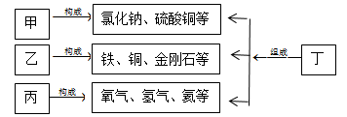
（1）请填写表格中的内容:甲______;丙_______;丁_______｡
（2）金属汞是由_______构成的｡
（3）A､B､C､D是四种粒子的结构示意图
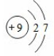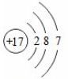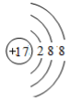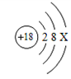
A B C D
①A､B､C､D结构示意图中,属于同种元素的粒子是_______(填字母);D中x的数值是____;
②A粒子与B､C､D中______(填字母)的化学性质相似｡
四、简答题(本大题共3题,共20分)
19.写出下列反应的化学方程式:
（1）硫在氧气中燃烧___________________;
（2）氯酸钾与二氧化锰混合制氧气___________________;
（3）细铁丝在氧气中燃烧_________________;
（4）锌与盐酸反应生成氯化锌和氢气__________________.
20.水是人类宝贵的自然资源｡
（1）硬水给生活和生产带来很多麻烦,生活中常用________的方法降低水的硬度｡
（2）下列净化水的单一操作中,相对净化成都较高的是________(填字母)｡
A.静置沉淀 B. 吸附沉淀 C.蒸馏 D.过滤
（3）电解水实验中,正､负极产生气体的体积比约为__________,负极中产生的气体是______(填化学式);此反应的化学方程式为______________________｡
21.美国普渡大学研究出一种利用铝镓合金制备氢气的新工艺,流程如图所示:
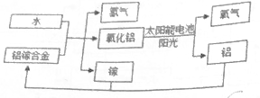
（1）氧化铝(Al₂O₃)制取铝的反应中｡铝元素的化合价______(填“升高”“降低”“不变”);
（2）此流程生成的氧化铝中氧元素来自于___________;
（3）上述过程中,涉及到的氧化物有_____________(填化学式)
（4）氧化铝可以借助太阳能电池重新变成氧气与金属铝,该反应的化学方程式为__________________,反应类型是__________________(填“化合反应”或“分解反应”)｡
五、实验题(本大题共3题,共20分)
22.实验室利用下图实验装置进行有关化学实验:
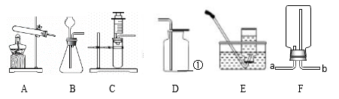
（1）写出仪器①的名称__________｡
（2）实验室用氯酸钾和二氧化锰混合物制取并收集氧气,应选用的装置为_______(填字母,在A~E中选取);若某组同学选用C作为发生装置制取氧气,则反应的化学方程式为___________,你认为此发生装置与B相比,其优点是_________.
（3）用石灰石和稀盐酸反应制取二氧化碳的化学方程式为__________;应选择制取并收集的装置为A~E中的__________(填字母)｡
（4）某同学利用空塑料输液袋收集二氧化碳(如图F)｡验满时,把燃着的木条放在_________(填“a”或“b”)端,如果木条熄灭则证明已满｡
23.正确选择实验仪器是实验成功的重要保证,如图是实验室中常见的仪器,请用所提供仪器按照要求填空:
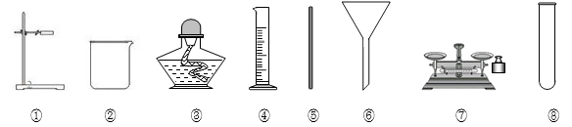
（1）常用于反应容器,能直接加热的仪器是________(填数字编号)
（2）某同学用量筒量取8mL水时,俯视读数,则该同学实际量取的水的体积______8mL(填“>”､“<”或“=”)
（3）向酒精灯中添加酒精可以选择仪器_________(填数字编号)
（4）某同学要称量15.6g氯化钠固体,在称量过程中,发现托盘天平的指针偏向右盘,则应_________(填字母)
A.添加适量氯化钠固体 B.减少适量氯化钠固体 C.调节平衡螺母
（5）除去水中的泥沙可以选择仪器__________(填数字编号)组成过滤装置;若发现过滤后的液体仍然浑浊,则可能的原因是________________(写一种)｡
24.《蜡烛的化学史》是英国科学家法拉第著的传世科普经典｡化学兴趣小组的同学们沿着大师的足迹,对蜡烛的燃烧过程进行了再一次探究｡
【查阅资料】硫酸铜是一种白色粉末,具有吸水性,吸水后变为蓝色｡
【进行实验】
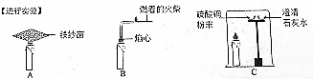
（1）如图A,点燃蜡烛,取一片铁纱窗罩在火焰中心,观察到外焰的铁纱窗出现红热的环,内焰及焰心处的铁纱窗无明显变化,该实验结论为___________｡
（2）如图B,取一支导管,将其中一端伸入焰心,当另一端导管口有白烟出现时,再将燃着的火柴放在导管口,观察到的现象为________,证明焰心中的可燃物质是“气态”的石蜡｡
（3）如图C,用一个大烧杯罩在一支点燃的小蜡烛,并在烧杯内靠近顶部的位置放置适量的硫酸铜粉末和澄清石灰水,一段时间后,蜡烛熄灭,观察到硫酸铜粉末变蓝,澄清石灰水变浑浊｡
①结论:石蜡燃烧后生成的产物是_______和二氧化碳;得到“蜡烛燃烧的产物中含有二氧化碳”这一结论所对应的实验现象是___________;
②由该实验结论可以推断石蜡中一定含有的元素是_____________(填元素符号)
六、计算题(本大题共2题,共10分)
25.丙酸钠是一种常用的食品添加剂,其化学式为C₃H₅O_{X}Na｡已知该化合物中碳元素与氧元素的质量比为9:8,请回答:
（1）丙酸钠由________种元素组成;
（2）x=___________;
（3）该物质的相对分子质量是__________｡
（4）丙酸钠中的钠元素的质量分数为___________(计算结果保留至0.1%)｡
26.取15.8g高锰酸钾,加热至不再有气体产生为止,计算:
（1）生成氧气的质量｡
（2）剩余固体中氧元素的质量｡

